OBRA SOCIAL Y CULTURAL

MEMORIA DE ACTUACIÓN
2021



28 de Junio de 2022

LA OBRA SOCIAL. CIFRAS Y ÁREAS DE ACTUACIÓN

El año 2021 ha seguido marcado por las consecuencias derivadas de la pandemia COVID-19, también para la Fundación La Caja de Canarias; no obstante y en estas adversas circunstancias más que nunca, se ha continuado y confirmado la estrategia que adoptó el Patronato de la Fundación en materia de Acción de Social según los criterios establecidos en 2014, mediante la concentración de la acción social en los programas de mayor interés general y de atención a necesidades de urgente cobertura, este ejercicio marcado por la anticipación en la prestación de las intervenciones en Acción Social. Así y para el ejercicio se dotó un presupuesto de gasto total de 1.072.835,05 €, de los cuales 688.286,01 euros se destinaron directamente a la Obra Social y cultural, con el objetivo de mantener la ejecución de los programas de actuación en el que se mantuvo un protagonismo social y cultural de La Caja en los territorios canarios donde tradicionalmente desarrolló su actividad y con el añadido de buscar y obtener financiación adicional de entidades colaboradoras.

Los principales ejes de actuación que se marcaron para el ejercicio 2021 continuaron centrados, en primer lugar, en dar respuesta a través de programas solidarios y comprometidos, a una sociedad aún marcada por la crisis socio-sanitaria resultante de la COVID-19, y su afectación como crisis económica; y, en segundo lugar, en el mantenimiento para los usuarios del Centro de Iniciativas de La Caja de Canarias (CICCA) como centro multidisciplinar y de referencia cultural y social en las Islas.

En la distribución de su presupuesto, La Fundación La Caja sigue prestando especial atención a las partidas destinadas a los aspectos sociales y asistenciales. En este sentido, el importe dedicado a acciones y proyectos socio-asistenciales significó el 64,16% del presupuesto total de la Obra Social y Cultural, manteniendo la línea de años anteriores.

INFORMACIÓN PRESUPUESTARIA
CATEGORÍAS |  |  | EUROS PRESUPUESTADOS DESTINADOS A OBRA SOCIAL (Obra Propia+Obra Colaboración)
 |  |  | PRESUPUESTO 2020 (En Euros) | PRESUPUESTO 2021 (En Euros)
ACCIÓN SOCIAL |  |  | 291.610,89 | 307.682,67
CULTURA Y PATRIMONIO |  |  | 116.010,78 | 132.795,13
DEPORTE Y OCIO |  |  | 84.255,00 | 61.758,21
DESARROLLO LOCAL Y CREACIÓN DE EMPLEO |  |  | 230.000,00 | 152.050,00
EDUACIÓN E INVESTIGACIÓN |  |  | 0,00 | 0,00
MEDIO AMBIENTE |  |  | 44.000,00 | 34.000,00
TOTAL |  |  | 765.876,67 | 688.286,01

Además de la dotación de la Fundación, las cada vez más diversificadas acciones y el creciente grado de profesionalización de la Entidad con la valiosísima colaboración del personal del Monte de Piedad, van permitiendo generar cada año el importe de los ingresos necesarios con el objetivo de cumplir los requerimientos legales: se reinvierte en nuevas acciones, se incrementa de forma constante. En este sentido, las necesidades urgentes y perentorias de los colectivos más desfavorecidos agravadas por la pandemia volvieron a empujarnos a que agilizáramos la ejecución de las partidas previstas, habiéndose efectuado con toda la inmediatez que el convenio con la entidad financiera permitió. Para poder afrontar la inversión total en materia Social y Asistencial en 2021, ante las limitaciones de aforo del CICCA como las barreras sanitarias necesariamente interpuestas para la celebración de eventos con retornos económicos, el gasto en Obra Social ha provenido del músculo financiero propio y de nuestros partners, que han caminado en nuestra misma dirección agilizando las gestiones para llegar lo más rápidamente posible a los colectivos que más están padeciendo la crisis general de la COVID-19

INGRESOS |  |  |  |  | Importe total
Rentas y otros ingresos derivados del patrimonio |  |  |  |  | 51.944,22 €
Ventas y prestaciones de servicios de las |  |  |  |  | 194.060,59 €
actividades propias |  |  |  |  | 194.060,59 €
Ingresos ordinarios de las actividades mercantiles |  |  |  |  | 1.173.267,02 €
Subvenciones del sector público |  |  |  |  | 0,00 €
Aportaciones privadas |  |  |  |  | 240.000,00 €
Otros tipos de ingresos |  |  |  |  | 190.000,00 €
TOTAL INGRESOS ACUMULADOS |  |  |  |  | 1.849.271,83 €


Con cargo al presupuesto de la Obra Social y Cultural en 2021 se han puesto en marcha un total de 190 proyectos y actividades, desarrolladas directamente por la Fundación La Caja de Canarias o por entidades, instituciones, asociaciones y organizaciones públicas y privadas y sin ánimo de lucro.

Del total de recursos destinados a acciones sociales en 2021, el 96 % es en obra propia (proyectos dirigidos y gestionados por nuestra Obra Social) y el resto, en obras en colaboración con otras instituciones y entidades públicas y privadas que, al igual, trabajan por y para los demás. Dentro de la obra propia que lleva a cabo La Fundación La Caja de Canarias, destacan sus iniciativas de atención a la exclusión social y una oferta cultural accesible a todos los segmentos de población. Donde más se justifica la razón de ser de la Obra Social es en los fondos que dedica a los proyectos socio-asistenciales.

Este ejercicio 2021 se produce el hecho relevante de la absorción de la entidad financiera con la llevábamos siete años consecutivos co-financiación nuestros programa de Acción Social. La nueva entidad, CaixaBank, hace propios los proyectos anteriores de Bankia, haciendo posible la Convocatoria de Ayudas Para la Realización de Proyectos de Acción Social, que por octavo año consecutivo, puesto en marcha con una dotación de 175.000 euros; como proyecto social propio, ejecutamos una nueva edición del Programa de Ayudas Sociales Escolares, en coordinación con los Servicios Sociales de los Ayuntamientos de la Provincia de Las Palmas, manteniendo la dotación de emergencia ante la crisis del año anterior, 120.000 €, íntegramente aportada por la Fundación.

Como obra en colaboración, la Fundación La Caja de Canarias presta un importante apoyo a aquellas entidades sin ánimo de lucro que trabajan por las personas más desfavorecidas. A ello dedica la convocatoria de ayudas a ONG´s y demás entidades sin ánimo de lucro para el desarrollo de proyectos de acción social a toda la Comunidad de Canarias

GASTOS OBRA SOCIAL | IMPORTE
Obra Social
Trabajos realizados por otras empresas | 0
Arrendamientos y Cánones | 28.632,84
Reparaciones y Conservación | 44.957,47
Servicios de Profesionales | 212.602,48
Transportes | 4.221,96
Primas de Seguros | 2.650,95
Servicios Bancarios | 488
Publicidad y Propaganda | 35.127,02
Suministros | 38.722,05
Otros Servicios | 139.589,82
Ajustes Negativos de Imp. Indirecta | 23.474,91
Gasto de personal | 214.140,63
Ayudas monetarias por convenios | 409.640,88
Gastos Extraordinarios | 8.340,24
Amortizaciones | 2.971,75

TOTAL | 1.165.561,00 €

ACTIVIDADES POR CATEGORÍA | DESCRIPCIÓN | INFORMACIÓN SOBRE VARIABLES TOTALES (Propia+Colaboración)
ACTIVIDADES POR CATEGORÍA | DESCRIPCIÓN | Inversión/Gasto OBS | Nº Iniciativas | Nº Beneficiarios
Acción Social | Asistencia Social (programas asistenciales) | 307.682,67 | 6 | 15.100
Cultura y Patrimonio | Actividades culturales (exposiciones y muestras, representaciones, conciertos y recitales) | 87.139,00 | 171 | 15.784
Deporte y Ocio | Actividades deportivas (promoción de equipos, competiciones y campeonato | 61.758,21 | 9 | 51.200
Desarrollo Local y creación de empleo | Actividades de desarrollo local: Programas de fomento del empleo y apoyo a los emprendedores. | 222.707,39 | 2 | 45
Educación e Investigación | Actividades propiamente educativas y formativas
Medio Ambiente | Programas y campañas, itinerarios pedagógicos | 30.000 | 2 | 185
Gastos generales no imputables a la actvidad | Gastos Generales | 512.628,87
Gastos de estructura | Gastos estructurales | 263.495,90
 | DESTINADO A CATEGORIAS | 1.455.412,04 | 188 | 82.129
DATOS DE INVER./GASTO EJECUTADOS A 31/12/2021 | *Se cuantifica los beneficiarios directos e indirectos de programas propios o en colaboración de la Fundación, para lo que se tiene en cuenta el número de espectadores de eventos culturales, integrantes de equipos deportivos, participantes en programas socio-asistenciales, beneficiarios de ayudas escolares, etc.

AREAS DE ACTUACIÓN

Asistencial y Social

Los programas de atención social constituyen para la Fundación La Caja de Canarias el mejor ejemplo de su compromiso por corregir las desigualdades presentes en la sociedad actual. En este sentido, La Fundación en sus programas sociales intenta ser oportuna y socialmente útil, adaptando a lo largo del tiempo sus acciones a las nuevas necesidades sociales que precisan de una mayor cobertura. Tal es así que a la hora de configurar sus presupuestos de Obra Social, el Patronato de la Entidad ha valorado el momento económico que se vive actualmente y las consecuencias que a nivel social está teniendo para las familias canarias, optando por dirigir hacia esta área el 100% de los recursos disponibles para el ejercicio con la mayor urgencia en la resolución y pago de las ayudas en este año marcado por la continuidad de la COVID-19.

PROYECTOS

- Acción Social 2021 Convocatoria pública de ayudas para la realización de proyectos de acción social por parte de ONG´s y demás entidades privadas sin ánimo de lucro, con una dotación de 175.000 euros, gracias a la cual en 2021 se han puesto en marcha 44 proyectos en todo el archipiélago de entre las 88 iniciativas presentadas. Esta convocatorai de La Fundación La Caja, con la financiación de Bankia/CaixaBank, corresponde al 18º Concurso Público para Proyectos de Acción Social, con el que se pretende facilitar la puesta en marcha de proyectos que carecen de la financiación necesaria, al tiempo que ofrecer un reparto más equitativo de los fondos que la Fundación destina a la sociedad canaria.

Los Proyectos en cifras

Como obra en colaboración, la Fundación La Caja de Canarias y CaixaBank prestan un importante apoyo a aquellas entidades sin ánimo de lucro que trabajan por las personas más desfavorecidas. A ello dedica la convocatoria de ayudas a ONG´s y otras entidades sin ánimo de lucro para el desarrollo de proyectos de acción social en toda la Comunidad de Canarias mediante el convenio establecido con Bankia, intentando ser oportuna y socialmente útil, adaptando a lo largo del tiempo sus acciones a las nuevas necesidades sociales que precisan de una mayor cobertura y valorado el momento económico que se vive actualmente y las consecuencias que a nivel social está teniendo para las familias canarias.

En este ejercicio el objetivo principal ha sido hacer llegar lo antes posibles las ayudas a los beneficiarios de los convenios: abriendo la convocatoria el 4 de marzo, tanto el estudio como el fallo del concurso se efectuó durante el mes de abril, celebrándose un emotivo acto de entrega de los Convenios el 6 de junio, de modo que a mediados de junio se había desembolsado el primer pago a las entidades beneficiarias para que pudiesen comenzar a aplicar los proyectos y hacer llegar las ayudas a los beneficiarios últimos, protagonistas de los convenios.

- El conjunto de los proyectos financiados abarca todos los colectivos implicados en lucha contra la exclusión social tanto en materia social, sanitaria, discapacidades y lucha contra las desigualdades y la violencia de género, teniendo como beneficiarios directos a más de 15.000 personas e indirectos de más de 263.000.

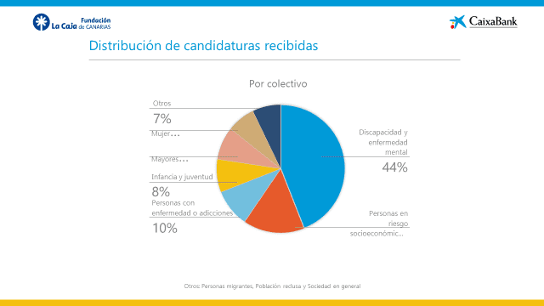

https://www.fundacionlacajadecanarias.es/bankia-y-fundacion-la-caja-de-canarias-apoyan-con-175-000-euros-25-000-euros-mas-que-el-ano-pasado-los-programas-sociales/
Proyectos presentados por colectivos y tipología:
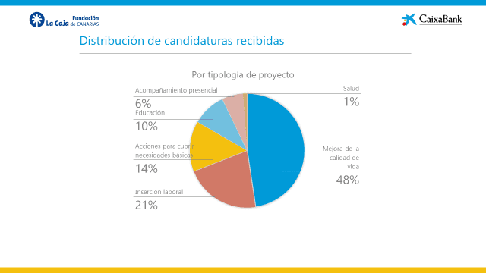

Proyectos apoyados por ámbito geográfico:

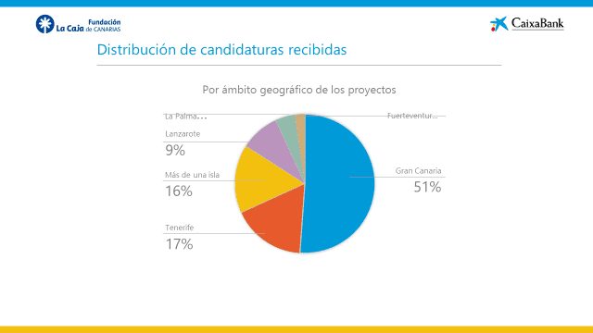

Finalmente, el 6 de junio se realizó el acto de entrega de los Convenios, con transmisión por streaming en nuestro canal YouTube y en conexión en directo con asociaciones que no podían estar presentes de Fuerteventura, Lanzarote La Palma y Tenerife, con el fin de compartir el proyecto entre las entidades promotoras y los beneficiarios, que incluyó el video del encuentro con las ONG´s y asociaciones grabado en el CICCA en junio, que se encuentra en el enlace https://drive.google.com/drive/folders/1v6_IJmQKv8bnKJzxzlfMuEHwaOXXU2oK?usp=sharing.

Las entidades del Tercer Sector beneficiaras de esta Acción Social 2021 fueron:

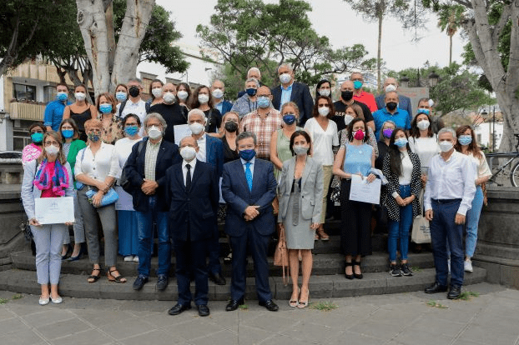

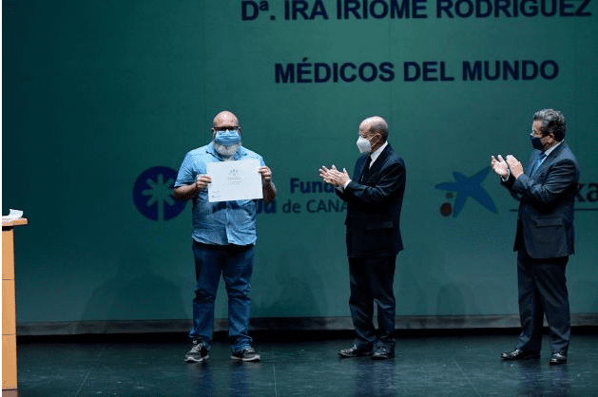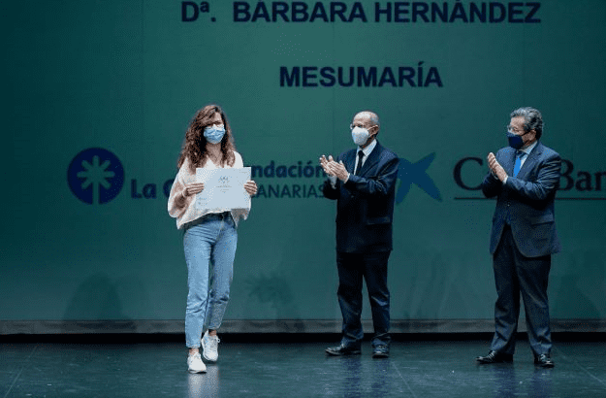

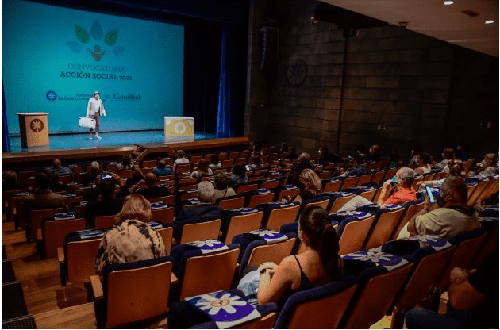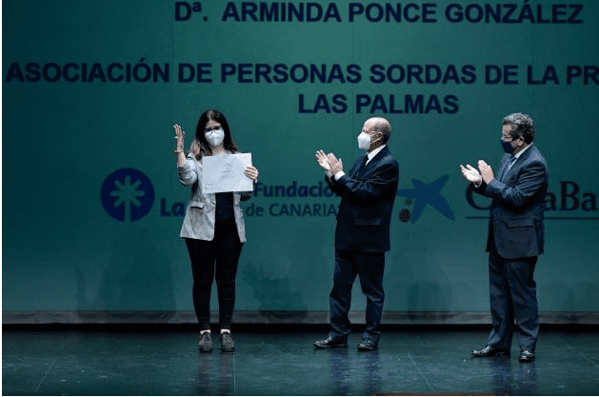


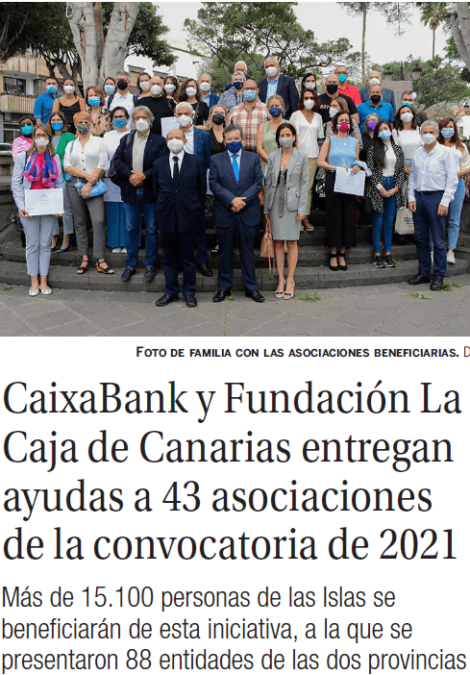

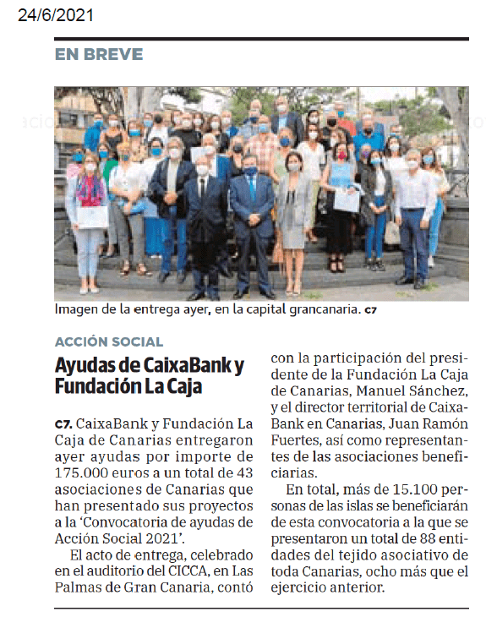

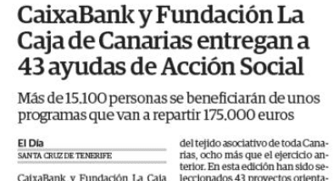

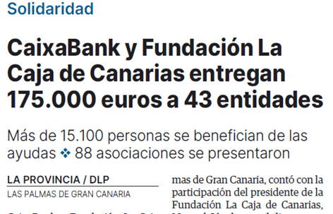

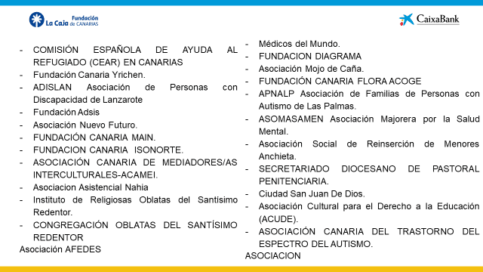
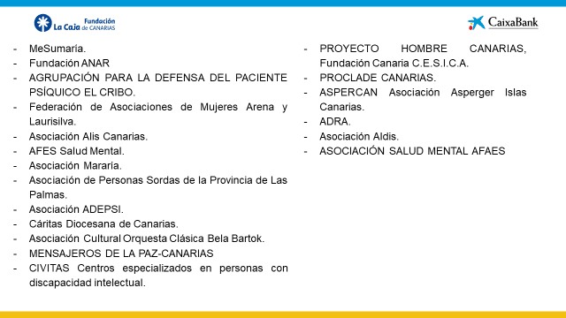

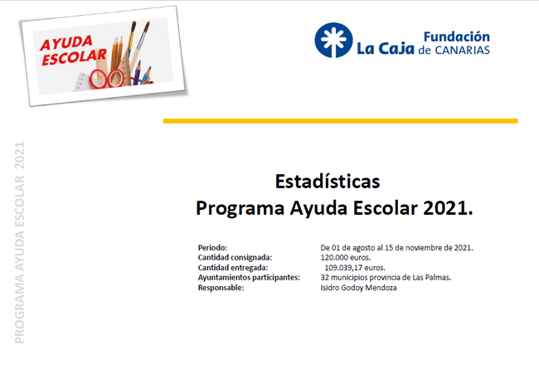
Programa de Ayudas Escolares 2021

La situación de emergencia por la crisis socio-económica causada por la COVID-19 hizo reflexionar al Patronato de la Fundación sobre la necesidad de mantener la dotación del Programas de Ayudas Escolares que se aumentó en 2020, con lo que la convocatoria mantuvo sus fondos hasta dotarlo con 120.000 €. Esta iniciativa ha atendido a un total de 1.324 niños y niñas, y por extensión a sus familias, con edades comprendidas entre los 3 y 15 años (desde Educación Infantil y Primaria a toda la ESO y bachillerato) a los que desde agosto se les ha ido abonando por transferencia, una cantidad máxima de 100 € por alumno, para la adquisición de un paquete de material escolar básico exigido en esos niveles (adaptado a lo demandado por cada centro escolar), uniformes escolares, pago de libros on-line y, este año como novedad, material informático (algunas tabletas, etc.) Con una ejecución del 91% de lo presupuestado, al cierre del proyecto lamentablemente ha quedado un remanente de 10.960,83 € sin distribuir por no haber participado 2 ayuntamientos, Teror y La Oliva por tener programas propios en esta materia y habiendo acepado más solicitudes de ayuntamiento que habían cubierto la cuota asignada por así solicitarlo y existir remanente (Tuineje, Valsequillo, Gáldar, Las Palmas de Gran Canaria y Arucas) de un programa que se prolongó y cerró el 15/11/2020. Se resolvieron positivamente 1.394 expedientes (un 10% más que en ejercicio anterior). Otro año más, con la inestimable colaboración de los Servicios Sociales de 37 de los 39 Ayuntamientos de la Provincia de La Palmas, que vehiculizan los expedientes a la Fundación a través de una intranet propia creada en 2019.

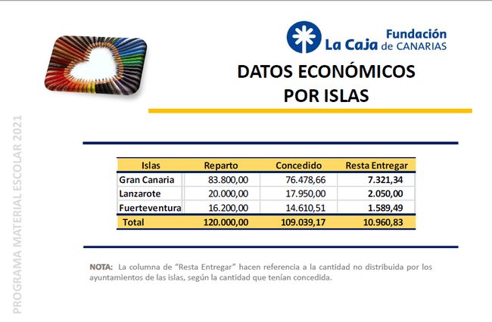

La Encuesta de Satisfacción puesta en marcha en 2019 para la valoración de este programa, arroja las siguientes conclusiones para este ejercicio:

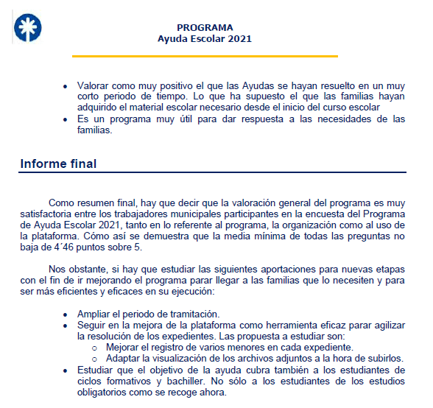
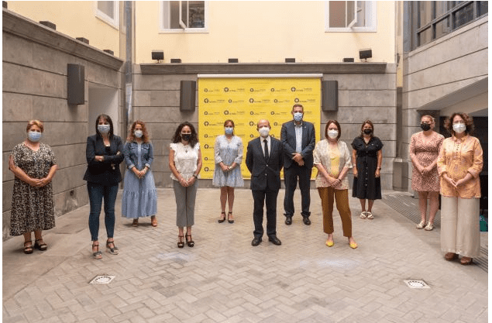

Se acompaña Memoria de la Convocatoria de 2021

- Proyectos Medioambientales 2021

Otro de los programas que han continuado retomados en este ejercicio ha sido el de los Proyectos medioambientales. Con una dotación para este año de 30.000 € y una inversión total de 34.000 € (por ajustes de programas anteriores), se convocó el Concurso Medioambiental 2021 en colaboración con CaixaBank, al que concurrieron 10 asociaciones del ámbito territorial de Canarias. El fallo del concurso asignó dotación a 2 de las entidades más destacadas de Canarias por sus proyectos tanto por su continuidad como por su carácter innovador:

  - Fundación Canaria para la Reforestación FORESTA: Proyecto “Árboles Escolares”. Proyecto de conservación de espacio natural (Fincas de Osorio y el Rayo, en Teror) alineado con ODS activando la participación ciudadana, donde la restauración ambiental es objetivo a conseguir con apoyo de innovación tecnológica (Dron)
  - Innocéana: Proyecto “El suelo de cristal”. Un estudio del estado del sebadal en la ZEC Teno Rasca, creando protocolos de la metodología usada que sirvan de modelo y se educará a la población actuando contra la erosión

Ambos proyectos tienen la consideración de esenciales en el contexto de los proyectos DAVERDE iniciados en 2019, con apoyo del Cabildo y Gobierno de Canarias a las entidades beneficiarias de los proyectos.

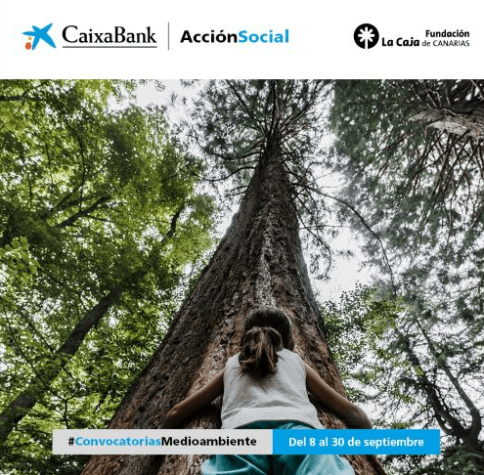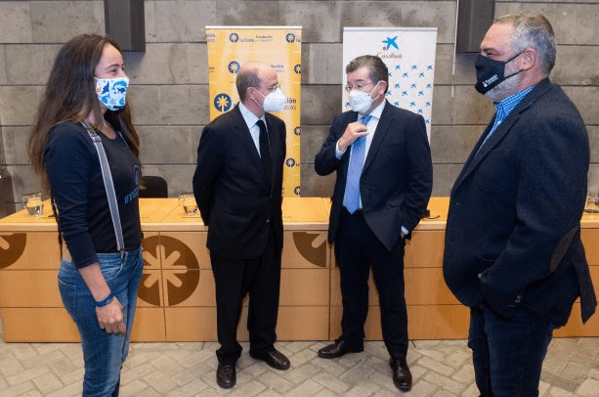

- Deportes

A pesar de la suspensión de la prácticamente totalidad de las competiciones deportiva hasta bien avanzado el año 2021, la Fundación ha seguido apoyando el deporte de base y los deportes vernáculos, en línea con la vinculación histórica de la entidad con actividades deportivas que en algunos casos lleva promocionando más de cuarenta años.
Así y siendo conscientes de las necesidades de mantenimiento de sus estructuras deportivas, agravada por la ausencia de patrocinadores ante la paralización de las competiciones y dentro de los recortes presupuestarios establecidos para el ejercicio 2021 la Fundación a través de los distintos convenios apoyó a:
  - Federación de Vela Latina: 15.000 € para el sostenimiento de la escuela y la celebración del Torneo Eliminatorio Fundación La Caja de Canarias.
  - Club Baloncesto Islas Canarias: 12.000 € para el sostenimiento y promoción de la cantera del club femenino, uno de los más laureados de España.
  - Federaciones de Lucha Canaria:
    - Federación de Gran Canaria: 9.000 €
    - Federación de Lanzarote: 6.000 €
    - Federación de Fuerteventura: 6.000 €.
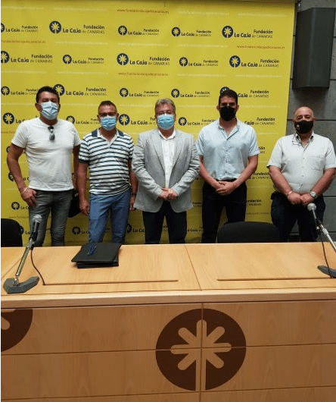

Este ejercicio ha supuesto también un salto cualitativo y cuantitativo en el apoyo al deporte-ciencia, al que desde hace más de 50 años se vinculó La caja de Canarias a través de su Club de la Fundación La Caja, incorporando patrocinios, convenios y ayudas a otros clubs de ajedrez que promocionan esta actividad tanto en el norte como sureste de la isla. Así se han potenciado las canteras y bases de formación de:
  - Club de Ajedrez Los Llanos-Telde: 1.000 €.
  - Club de Ajedrez La Caja de Canarias-Vecindario: 3.000 €
  - Club de Ajedrez Sancho de Vargas: 1.000 €.
  - Club de Ajedrez Fundación La Caja de Canarias: .000 €.

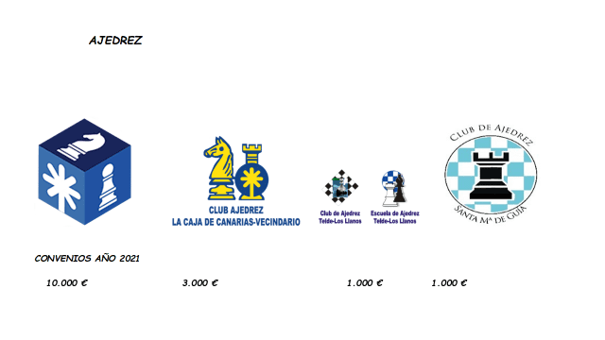

Existe el compromiso firme reflejado en los presupuestos del próximo ejercicio del mantenimiento de estas ayudas mediante convenios anuales que se destinarán al apoyo a la base de los equipos, con varias jóvenes figuras en ciernes que actualmente participan en campeonatos nacionales de ajedrez. Además, estamos desarrollando un proyecto que implique a los clubs en la atención a los mayores que esperamos vea la luz en 202.

Ω OTRAS ACTIVIDADES SOCIALES

Finalizada la presencia de nuestra Fundación como Patrono de la Fundación Sagrada Familia en 2018 y renovada la cesión en precario por otros 10 años, nuestro inmueble conocido por “La Casita”, sigue siendo el hogar de más de 60 niños y jóvenes con diversas discapacidades intelectuales, cuyo conocimiento refleja lo que es una obra social pura. También debemos recordar el apoyo que desde hace 5 años se le viene prestando a la Fundación ADEPSI, que recogió el guante del Proyecto Tabita en nuestro inmueble de Las Remudas sin coste alguno, cuyo proyecto continúa a través de la empresa de inserción laboral, profundizando los objetivos del programa (que integra a más de 50 personas) con la creación de valor socio-económico para personas en situación de exclusión, manteniendo el original proyecto.

Para finalizar este capítulo también se han llevado a cabo una serie de ayudas directas para atender diversos proyectos de carácter social, cultural, lúdico y deportivo de algunas entidades: como la Asociación Up2U, para la contribución a su proyecto “Camino de los Valores” 2021;
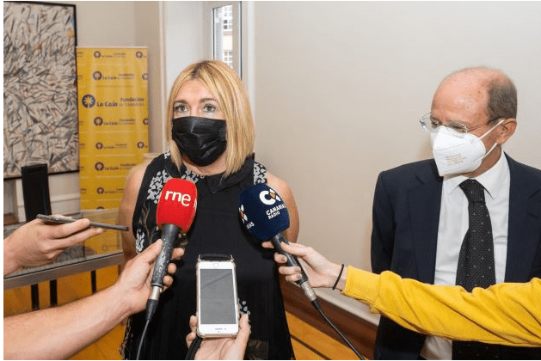

Mención aparte merece el apoyo que por unanimidad del Patronato se prestó al “Proyecto Media Luna”, una colaboración con la PARROQUIA SAN JUAN BOSCO VALLE DE JUNÁMAR para contribuir a la elaboración de un cortometraje, “PREVENID@S/SILENCIO/SE RUEDA”, proyecto Audiovisual de Desarrollo Comunitario en el ámbito local de la Parroquia en el Valle de Jinámar, hecho por y para los jóvenes de ese barrio marginal de Las Palmas/Telde. Sus objetivos:
- Dotar de habilidades básicas diarias a niños y jóvenes.
- Herramientas de tiempo libre a través de actividades educativas.
- Formación, ensayos, rodaje y presentación de un cortometraje que pondrá en alza al barrio de Jinamar, como intervención integral para fortalecer las capacidades de las y los jóvenes del barrio.
El éxito de la convocatoria fue tal que se hicieron 2 pases del corto dada la demanda de entradas, colaborando con ello a hacer llegar más recursos al proyecto.
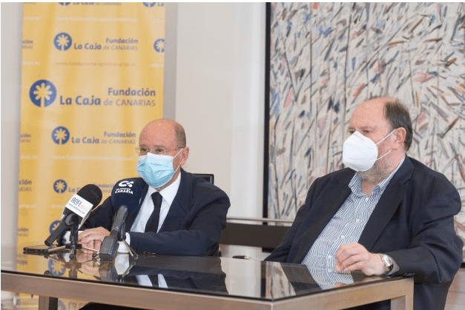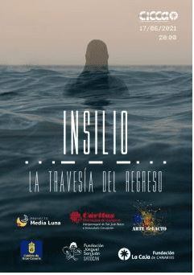

También en 2021 iniciamos una colaboración mediante un convenio marco con la Asociacion Síndrome de Down Las Palmas, cediendo sin coste nuestras instalaciones del Aula de Cocina par que esta Asociación pudiese llevar a cabo su "Taller de Cocina Adaptada", inmerso en el Programa de Trabajo de "Integración Social y Autonomía Personal", y a su vez, en el Programa de Trabajo de "Atención Educativa" llevados a cabo por la Asociación, con el objetivo de aportar una oportunidad más de normalización e inclusión social a los jóvenes con síndrome de Down participantes en el proyecto, así como una oportunidad de formación en el ámbito de la cocina en un espacio adecuado para ello. Gracias a ello, se realizaron 23 actividades con jóvenes con esta discapacidad integrando a otros jóvenes de colectivos colaboradores (colegios Salesianos Las Palmas y Claret). Estamos en vías de renovar el convenio para el ejercicio 2022
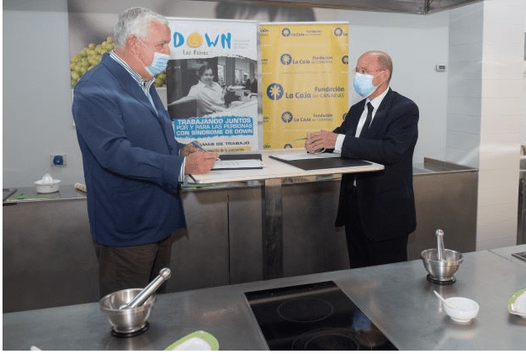
Ω CESIÓN DE ESPACIOS DEL CICCA

Gracias al convenio anual con Bankia-CaixaBank desde hace 8 años los espacios del CICCA, tanto el Teatro/Auditorio como el resto de las salas, pueden ser aprovechados por las distintas Asociaciones y ONG´s de forma no onerosa para desarrollar actividades públicas, con los más diversos fines: una representación teatral, presentación de cortometrajes-documetnales, Jornadas y simposios, etc. Así, en el año 2021 la Fundación cedió sus espacios a 11 de estas asociaciones según cronograma:

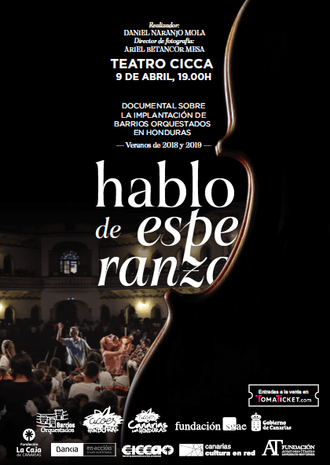

Barrios Orquestados (Asociación Cultural Orquesta Clásica Bela Bartok) nos presentó el 9 de abril su documental llamado "Hablo de Esperanza”, en el que nos mostraron cómo fue la implantación de su proyecto en Honduras entre 2018/9

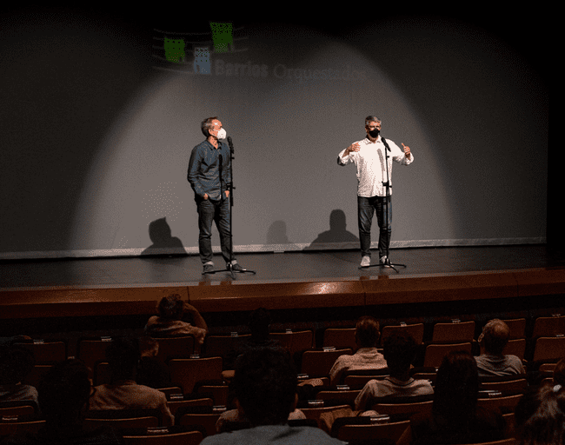

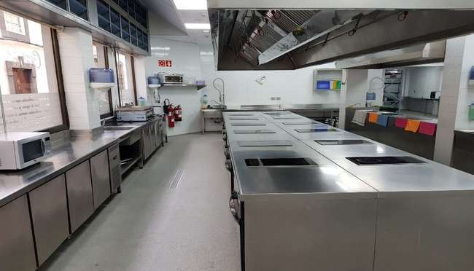

La Asociación de Voluntarios de CaixaBank realizó una actividad en Junio con la Asociacion Mi Hijo y Yo para celebrar el Día Mundial del Celiaco
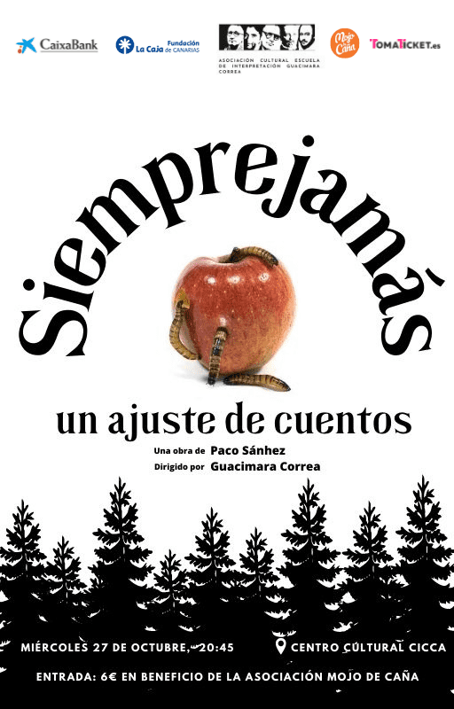

Clásicos y habituales de nuestros programas de Acción Social, la Asociación Mojo de Caña interpretó en octubre la adaptación de la comedia de la idílica “Siemprejamás”, donde nunca ocurre nada malo y todo son finales felices, hasta que llega un suceso inesperado… Los niños y niñas ya no leen cuentos, necesitan novedades,“Siemprejamás” tiene que adaptarse a los nuevos tiempos si quiere sobrevivir. Gala a beneficio de la Asociacion


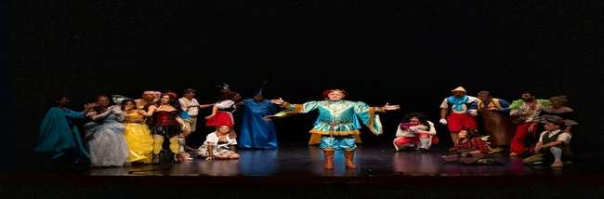

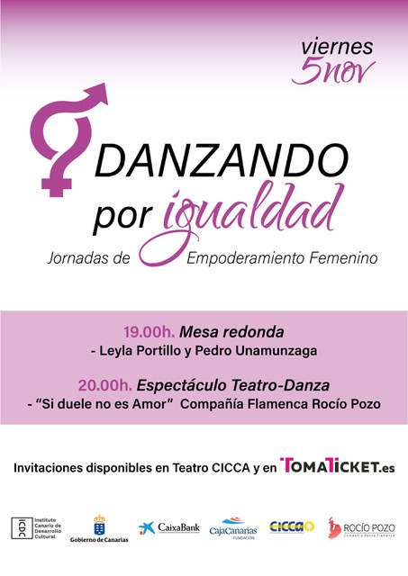

El 5 de noviembre tuvimos en los escenarios del CICCA a la bailarina Rocío Pozo como colofón a la Jornada para la inclusión social de mujeres en situación o riesgo de exclusión social desde el empoderamiento. Jornada organizada por el Instituto Canario de Desarrollo Loca, Gobierno de Canarias, Fundación Caixa, Fundación CajaCanarias y Fundación La Caja de Canarias
Todo ello, desde una perspectiva de género. Contamos con los ponentes Leyla Portillo y Fernando Unamuzanga, para finalizar con la Representación Teatro- Danza - Obra Si Duele No es Amor de la Cía. Flamenca Rocío Pozo

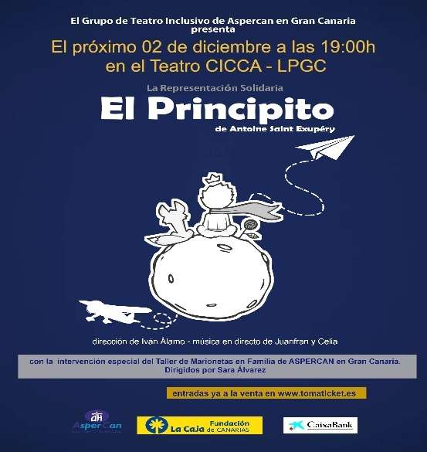
Finalizamos estas actividades en diciembre con la Gala Benéfica del “Grupo de Teatro Inclusivo de ASPERCAN”, de la Asociación ASPERGER –TEA Canarias, de larga trayectoria ya, quienes nos representaron su particular versión de “El Principito”,

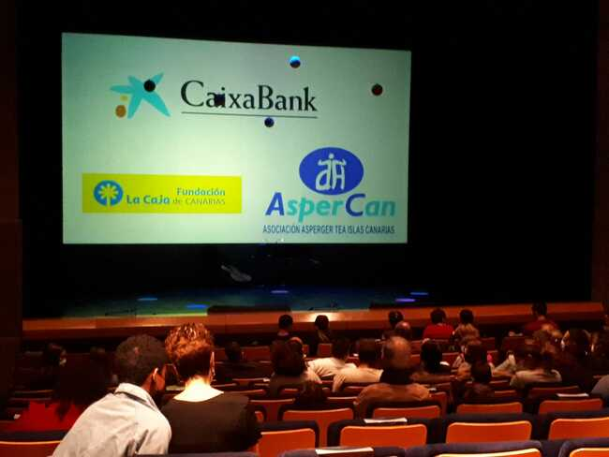

Para finalizar este apartado de Otras Actividades Sociales, seguimos contribuyendo con la tradicional aportación a la Junta Oficial de Cronistas de Las Palmas.

Cultura

La pandemia COVID-19 siguió marcado las actividades culturales en todas las artes: prohibiciones de actos, reducciones de aforos, etc., lo que no ha impedido que la Fundación La Caja de Canarias haya continuado en 2021 fomentando el desarrollo de actividades culturales y artísticas bajo el objetivo de acercarlas al mayor número de público posible. Una programación de calidad, constante y variada del Centro de Iniciativas de La Caja de Canarias (CICCA) que, si bien se ha visto marcada por anulaciones de eventos reservados (en menor cantidad que en 2020: 8 actividades anuladas y 10 pospuestas), ha sido fruto del esfuerzo realizado por mantener la actividad cultura viva y presente, lo que ha posibilitado que en 2021, más de 15.000 personas de todas las edades hayan podido disfrutar de un concierto, una obra de teatro, una exposición, una conferencia o una proyección.

Las limitaciones señaladas y la dificultad para los propios promotores de poder realizar sus actuaciones por cuestiones económicas, se ha reflejado en este ejercicio en una menor utilización de nuestros espacios, aunque no ha repercutido en los ingreso del CICCA vía taquilla, cesiones y alquileres para sus actividades culturales, que han aumentado un 37,41 % respecto al del año 2020. Si bien es cierto que los gastos han aumentado incluso en un porcentaje superior (71,25 %), reflejo de las nuevas necesidades para la organización de eventos y los aforos reducidos durante todo el año. Aun así en el número de actividades y afluencia de público es notorio:

En cifras, el Centro de Iniciativas Culturales de la Fundación desprendió en 2020 los siguientes datos

RESUMEN AÑO 2020

ACTIVIDADES | NÚMERO | ASISTENTES
EXPOSICIONES y actividades vinculadas | 19 | 3.195
DANZA | 4 | 857
CINE/AUDIOVIS./PROYECCIONES | 61 | 2.418
TEATRO/Variedades | 18 | 2.938
CONCIERTOS | 16 | 1.279
JORNADAS/SEMINARIOS | 16 | 1.784
CONGRESOS Y CONVENCIONES | 2 | 501
FORMACION | 4 | 162
CESIÓN ESPACIOS | 82 | 6.660
FESTIVALES Y EVENTOS | 2 | 714
ORLAS | 6 | 1.424
AULA DE COCINA | 13 | 153
T O T A L E S | 171 | 15.784

En el apartado de Exposiciones y actividades complementarias a las mismas (mesas redondas, visitas guiadas, grabaciones de programas y emisiones on-line), se han presentado 8 exposiciones nuevas, así como la continuación y final de “El hilo que hilvana la hebra: Antonio Padrón” de gran importancia y repercusión en el mundo cultural de las islas y nacional y que celebró varias actividades llamadas “paralelas” (destacar la grabación y emisión on-line de esta exposición a través de Info-Norte Digital, que ha realizado y emitido varios reportajes), con un impacto mediático muy importante tanto en prensa escrita (más de 1.100 visitantes).

En 2021 se han dedicado nuestras galerías de arte tanto a la pintura (5 muestras), la escultura (2 muestras) y el dibujo (1 muestra), pudiendo por fin celebrar la postergada exposición del artista cubano-americano Raphael Diaz, que nos trajo su obra desde el nuevo continente.

Podemos destacar 2 exposiciones por su repercusión y éxito de público asistente: el homenaje a Félix Reyes, “25 artistas y autores en torno a Félix Reyes”, en la que obtuvimos la colaboración y patrocinio del Ayuntamiento de Valleseco, su ciudad natal, y del Gobierno de Canarias

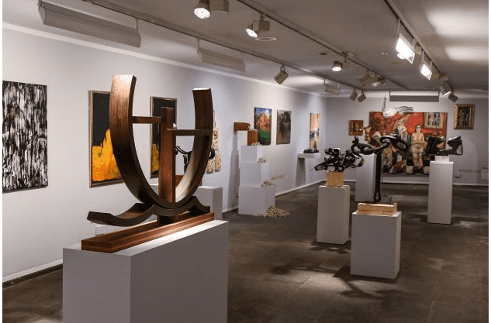

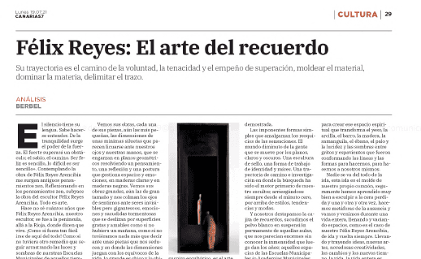
Con una amplia repercusión en los medios, pasaron por nuestras galerías más 1.100 personas, asistiendo a las actividades paralelas y visitas guiadas otras 150 más, junto con multitud de autoridades, aún con las restricciones de aforo que se mantenían en esas fechas de junio de 2021. No podemos dejar de destacar la calidad humana del artista, presente en multitud de esos actos de homenaje a pesar de residir fuera de las islas.

Es también de destacar la exposición antológica celebrada en diciembre. Comisariada y promovida por Celestino Hernández, director del Museo Westherdal del Puerto de la Cruz, bajo el título “La escultura y sus límites + La Escultura Canaria desde los 80”, reunió a un nutrido elenco de artistas plásticos canarios de todas las islas (Sergio Brito, Domingo Díaz, Cristina Gámez, Alfonso García, Manrique Castillo, Sergio Molina, Paco de Armas, Juan Betancor, Martín Chirino, Tony Gallardo, etc.) representativos de la reciente creación escultórica de Canarias.
Un trabajo de colaboración con el museo de Tenerife, con una muy amplia repercusión en la prensa de las dos islas y que congregó a más de 400 personas en nuestras salas durante el mes de diciembre de 2021 hasta febrero del 2022

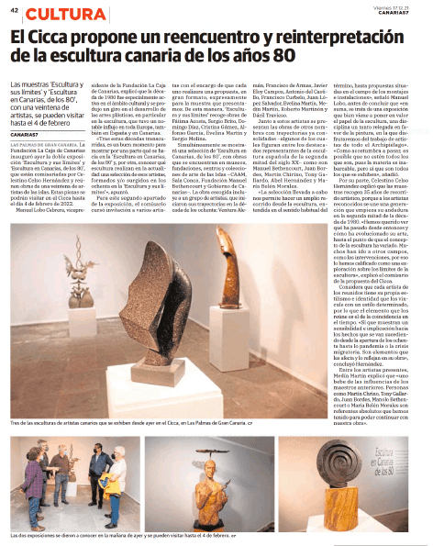

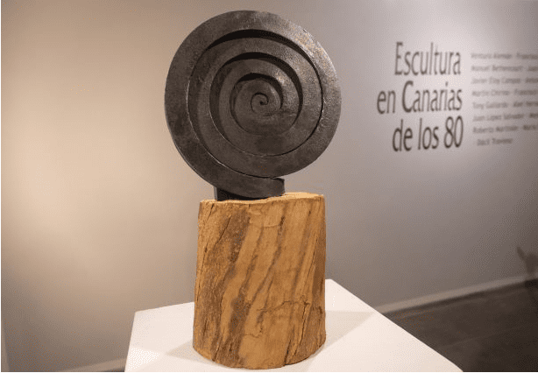

La asistencia de público general a nuestras galería puede ser calificada de excelente según las cifras que arroja, más de 3.100 personas, para unas galerías privadas en franca competencia con los museos públicos de Gran Canaria y en los momentos que vivimos. Se han sustituido inauguraciones por visita guiadas con mayor frecuencia, transmisiones on-line y material audiovisual por presencialidad. Todo ello ha tenido un importante reflejo en los medios de comunicación de las Islas, manteniendo así el buen nombre y el prestigio de nuestras Galerías de Arte.
Este año se hubo de suspender de nuevo la edición de la “Subasta de Arte”, con la organización de la galería “Art Space”, a pesar de trasladar las fechas a noviembre. Ya se tiene contratadas la del ejercicio siguiente.
Desde julio de este año 2021 se viene perfilando por nuestro Presidente la re-denominación de nuestras Galerías de Arte en homenaje al pintor universal Manolo Millares. Se han realizado bocetos y propuestas, contactado con la familia del artista, etc., y se pretende culminar a principios de 2022 con presencia de representantes del Gobierno de canarias.
En el año 2021 y gracias a la reedición del convenio de Cesión de Espacios a entidades sin Ánimo de Lucro

Once entidades pudieron acceder a nuestras instalaciones sin coste alguno para celebrar sus eventos: desde proyecciones de documentales y homenajes (Barrios Orquestados, EducaNepal, etc); talleres y muestras de Teatro (Rocío Pozo, Aspercan, Asociación Mojo de Caña), etc., muchas de ellas con el objetivo de recaudar fondos para las asociaciones y con ello, contribuir a poner “otro granito” en su granero.
Finalizando este apartado cultural, recordamos el decidido apoyo que sigue prestando nuestra Fundación al Museo Canario, con la renovación del acuerdo de financiación para sus fondos artísticos en el año 2021 por importe de 6.000,00 €, para que éste pueda seguir desarrollando las labores de adquisición de ediciones nuevas y antiguas de obras de autores o temáticas canarias y de toda la prensa periódica editada actualmente en las Islas Canarias, en formato papel y en soporte digital, convenio que seguimos manteniendo desde el año 2013.
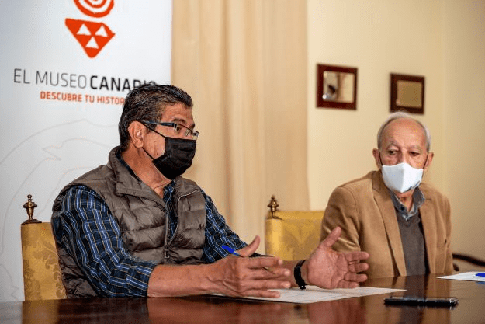
CONVENIO CON LA SOCIEDAD FILARMÓNICA de LAS PALMAS DE GRAN CANARIA
Este año por fin se ha empezado a ejecutar el convenio de colaboración entre la Fundacion La Caja de Canarias y La Sociedad Filarmónica de las Palmas de Gran Canaria. Mediante un convenio marco, se ha hecho posible: la Cesión de los espacios del Centro de Iniciativas Culturales de La Caja de Canarias (CICCA) para la realización de actividades conjuntas como Conciertos, Cursos, Jornadas, Seminarios, que implica el uso oneroso de los referidos centros, especialmente el Teatro/Auditorio, así como las de cursos y conferencias, pudiendo ser solicitada la utilización del resto de instalaciones del CICCA según demanda de la Sociedad Filarmónica y disponibilidad de los espacios por parte de la Fundación La Caja; el Acceso a los conciertos organizados por la Sociedad Filarmónica de Las Palmas de Gran Canaria para sus asociados mediante el pago de un precio diferenciado.
Así, se han celebrado 3 proyecciones y 2 conciertos en el marco de este convenio, que iremos ampliando en los próximos años.
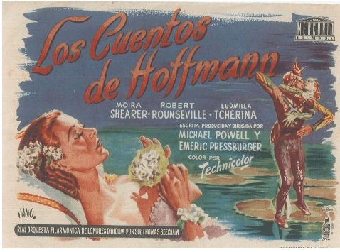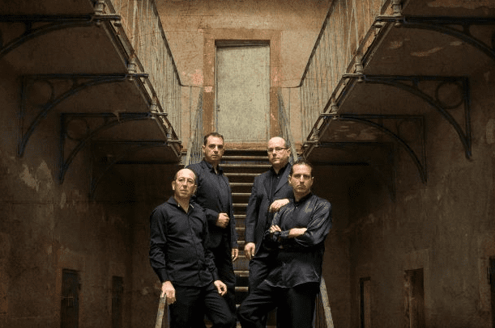

Otras Actividades. Desarrollo Local, Empleo y Formación, Sostenibilidad y Emprendimiento

En el capítulo de Formación en 2021 y continuando el convenio con la Escuela de Negocios Mba (establecido en 2015), se ha realizado en nuestras instalaciones 5 cursos y formaciones con Certificado de Profesionalidad vinculados con el sector audiovisual. Un total de 162 alumnos han pasado por las aulas de formación y nuestros espacios para realizar sus prácticas en diferentes áreas de este sector: realización y ayudantes de dirección de espectáculos en vivo de cine, y televisión, cámara, Inserción Laboral para personas con Discapacidad, Ilustración y sus prácticas, que han aportado ingresos por casi 24.000 € . Como el resto de actividades en cualquier sector, la Covid-19 afectó al funcionamiento normal de los, reconvirtiendo prácticamente la totalidad de la actividad prevista en el CICCA en formación on-line, con la merma correspondiente de ingresos. Es una situación a revisar en el siguiente ejercicio.

La Fundación lleva desde el año 2015 siendo agente activo en la formación en el sector primario de la economía y en la formación concatenada al mismo, así como en otros sectores estratégicos como la hostelería, en colaboración con otros agentes tanto públicos como privados. Desde los primeros planes Map-Norte y FICOP para el Servicio Canario de Empleo, hemos continuado diversas acciones, que en 2021 se han ejecutado mediante el proyecto “Vivero Tropicales”, centrado en la formación específica en cultivos tropicales. Por este plan han pasado más de 50 alumnos que, además de la formación agraria específica, han recibido orientación e inserción laboral, así como herramientas para el autoempleo y el emprendimiento, de los cuales ha salido algún pequeño empresario nuevo así como unas 10 inserciones laborales. Con subvenciones directas del Cabildo de Gran Canaria y la aportación de la Fundación, supone la continuación de esta vía de colaboración público-privada que debe marcar la actividad en este rubro.
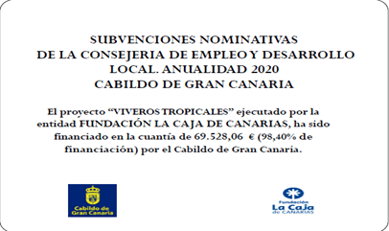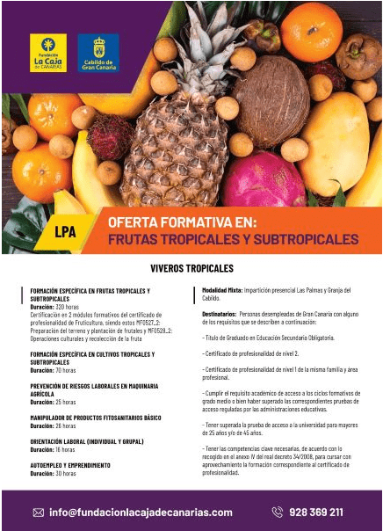
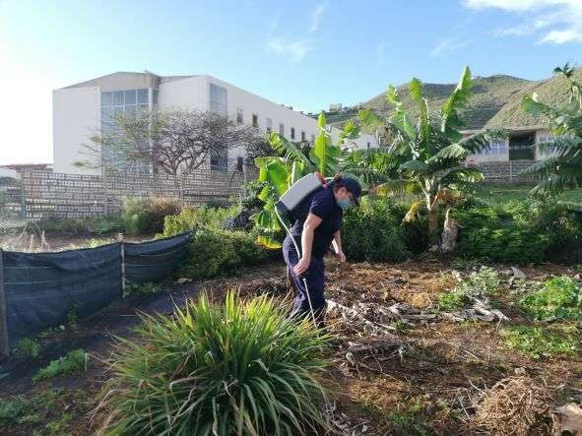

“ACTIVA TIC´s Canarias 2020”.

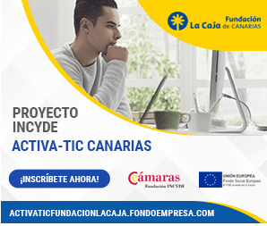

Dando amplitud a los proyectos formativos que la Fundación quiere liderar, en este ejercicio presentamos y se nos concedió una nueva acción formativa bajo el título de Con el objetivo de FORMACIÓN en nuevas tecnologías de la información (manejos de la web, RR.SS., posicionamientos google, etc.), administración, comercio y marketing, con un añadido de orientación laboral y autoempleo, formación presencial y on-line, se han atendido a 64 destinatarios, demandantes de empleo y/o inactivos, parados de larga duración o riesgo de exclusión social, personas sin cualificación profesional (abandono de estudios) para una capacitación profesional en contenidos, Autoempleo y orientación laboral para el empleo.
Los contenidos impartidos abarcan:
170 horas de formación, por alumno, la mayoría on-line (20 presenciales, entre grupales e individuales). 4 grupos de 16 alumnos.
1.- Administración y gestión, Comercio, Marketing e informática y comunicaciones (3 familias).
2.- Habilidades y herramientas para el Emprendimiento, para desarrollo de proyectos de emprendimiento.
3.- Programas complementarios destinados a incentivar el empleo/autoempleo (formación y mentoring).
4.- Fomento del emprendimiento y la empleabilidad.: salidas hacia sectores Tics
5.- Emprendimientos inclusivo: modelos de negocios sociales, inclusivos y/o sostenibles.

Con una subvención no anticipada del Fondo Social Europeo, la Fundación ha invertido en el proyecto formativo 152.050 €, de los cuales aportará directamente 30.410 €.

Finalizando el 31 de diciembre, el proyecto ha conseguido formar a 87 beneficiarios en las materias objetivo, aportándoles materiales informáticos para su trabajo (tabletas):

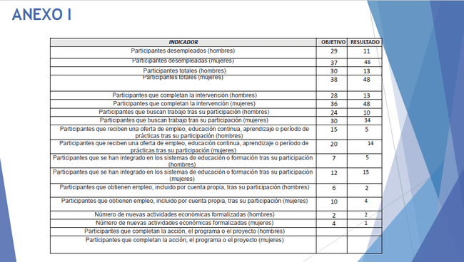

Por los resultados obtenidos y la ejecución y cumplimiento de los objetivos fijados por el FSE, se ha decidido presentar una nueva propuesta de subvención para el ejercicio 2022 de continuidad bajo la denominación “Activa Tic´s +”, a la que hemos accedido en resolución de febrero de 2022.

PREMIO EMPRENDEDOR 2021

En diciembre de 2021 se convocan los 1º “Premios Emprendedor”, con la colaboración de la Confederación Canaria de Empresarios y el patrocinio de la Fundación La Caja de Canarias, que tiene como fin apoyar las iniciativas empresariales, así como servir de incentivo a la actividad emprendedora en Canarias. Enmarcados en el VII Congreso de Emprendimiento CCE 2021: " Momento de emprender", con el objetivo de apoyar a las personas físicas o jurídicas con domicilio social en Canarias que hayan creado una empresa en el período comprendido entre el 05 de diciembre de 2019 y el 25 de noviembre de 2021 y se encuentre legalmente constituida. Previa solicitud, aportando un Plan de empresa con los resultados obtenidos hasta el momento y en su caso, las expectativas económicas y de crecimiento.
El premio Emprendedor recae en KOMITE, Cocina itinerante de Luis Ortiz Díaz, otorgándose un accésit a CREACIONES C & h, DE Cristina González Machado, con una dotación de 4.000 y 2.000 € respectivamente.

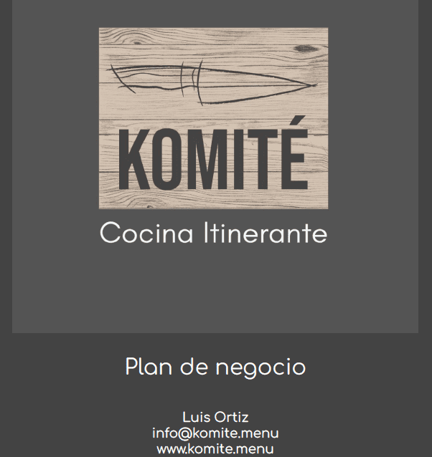
Con esta iniciativa, la Fundación inicia un nuevo camino en apoyo, incluido el económico, de muchos jóvenes y no tan jóvenes que, es la actual situación de desconcierto ante el futuro laboral de muchos de ellos, deciden emprender, crear un negocio viable y asentar una nueva empresa en el tejido económico canario, creando empleo para sí mismo y terceros.

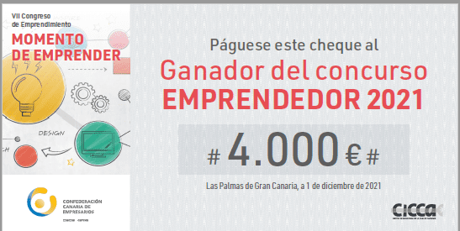

PREMIOS CANARIAS DE ECONOMÍA SOSTENIBLE 2021
Durante el año 2021 se han sentado las bases para convocar los primeros Premios Canarias de Economía Sostenible.
Con ellos se pretende reconocer las iniciativas que hayan destacado durante el año 2021 por su contribución a la lucha contra el cambio climático, la defensa de la biodiversidad o la implantación de la economía circular en el mundo de la empresa y la Ciencia y Tecnología en Canarias.

Dirigido a personas naturales o jurídicas que desarrollen una actividad o iniciativa de emprendimiento o empresarial o que hayan realizado una aportación una actividad científico-técnica, en el territorio de la Comunidad Autónoma.
Establecidos en 4 categorías, Premio Economía Verde reconocerá las iniciativas de los emprendedores que realizan su actividad en el ámbito rural, que contribuya a a la lucha contra el cambio climático, la defensa de la biodiversidad o la implantación de la economía circular en dicho ámbito; el Premio Economía Azul reconocerá las iniciativas de los emprendedores que realizan su actividad en el ámbito marítimo, que contribuyan la lucha contra el cambio climático, la defensa de la biodiversidad o la implantación de la economía circular en dicho ámbito; el Premio Economía Circular reconocerá las iniciativas en un ámbito no rural o no marítimo que contribuyan a la lucha contra el cambio climático, la defensa de la biodiversidad o la implantación de la economía circular en dicho ámbito; y el Premio Ciencia y Técnica ECO reconocerá las iniciativas en los ámbitos científico-técnico que contribuyan al desarrollo de una sociedad con una economía sostenible, a la lucha contra el cambio climático, la defensa de la biodiversidad o la implantación de la economía circular en cualquiera de los ámbitos anteriores.

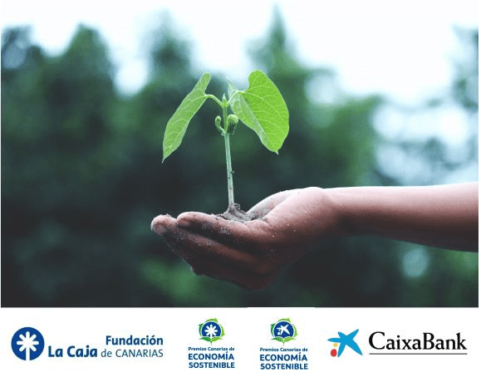
Se han registrado por la Fundación las Marcas siguientes:
1.-“PREMIOS CANARIAS ECONOMÍA AZUL”
2.-“PREMIOS CANARIAS ECONOMÍA VERDE”
3.-“PREMIOS CANARIAS TRANSICIÓN A LA ECONOMÍA AZUL”
4.-“PREMIOS CANARIAS TRANSICIÓN A LA ECONOMÍA VERDE”
5.-“Premios Canarias Verde”.
6.-“Premios Canarias Azul”
7.-“PREMIO CANARIAS ECONOMÍA CIRCULAR”
8.-“PREMIOS CANARIAS ECONOMÍA SOSTENIBLE”
9.-“PREMIOS CANARIAS CIENCIA Y TÉCNICA ECO”
10.- PREMIOS CANARIAS TRANSICIÓN A LA ECONOMÍA CIRCULAR”






La propuesta de la Fundación es recogida por CaixaBank, con el cual se establece un convenio de colaboración y Patrocinio de los Premios, aportando la mitad del importe de los premios. El jurado se prevé esté formado por personalidades del mundo empresarial, universitario y de la administración autonómica.
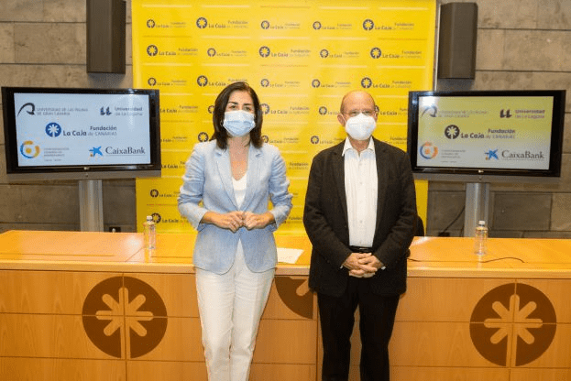

Registro de marca “CECCA”, Centro Canario del Cine y las Artes Audiovisuales, primer centro privado de las Isla que la ostenta.

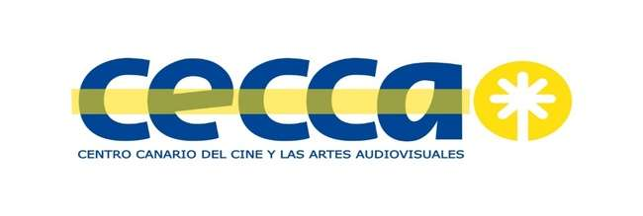

NOTA 1.COVID-19 “ACTIVIDAD DE LA FUNDACIÓN”
Afectación al ejercicio 2021 de la COVID-19
El Real Decreto 463/2020 por el cual se declaró “el Estado de Alarma para la gestión de la situación de crisis sanitaria ocasionada por el COVID-19”, con sus posteriores prórrogas, supuso la puesta en marcha de una serie de previsiones, incluyendo prohibiciones y obligaciones, que afectaron a todas las actividades y servicios de particulares y empresas, que se han intentado mitigar con la publicación del RD-ley 8/2020 de 17 de marzo de medidas urgentes extraordinarias para hacer frente al impacto económico y social del CPVOD-19.
La afectación e impacto de esta nueva situación para la Fundación La Caja de Canarias en 2021 podemos resumirla en las siguientes informaciones:
1.- Contagio interno que no nos permitiera trabajar con normalidad: se han seguido las recomendaciones del Servicio Canario de Salud, plasmadas en los Protocolos Sanitarios de la Sede de la Fundación (CICCA) completo, un protocolo sanitario específico para el Teatro/Auditorio y otros protocolos para cada una de las salas que lo componen en función de la actividad que se suele desarrollarse en ellas. Redactados con las directrices del responsable de Apoyo de la Gerencia de Atención Primaria de Gran Canaria del Área de Salud de Gran Canaria (SCS), autorizados por Sanidad Pública y testados con público. Existe también un protocolo sanitario en las dependencias del Monte de Piedad, autorizado en las mismas condiciones.
La plantilla de la Fundación se compone de 10 trabajadores; de ellos 1 ha estado de baja de larga duración por motivos de salud no relacionados con el Covid-19.
Las dependencias del Monte de Piedad únicamente se vieron afectadas con cierre por el período de confinamiento ; la puesta en marcha en 2018 por la Fundación de un “web-site” para renovaciones on-line ha funcionado a la perfección, y el tele-trabajo posible implementar en este período para los 4 empleados: la obligatoriedad impuesta por la dirección de la Fundación de sólo atender con cita previa, adquisición de plataforma para crear agenda de citas que contempla todos los canales para efectuarla, priorización de personas de mayor edad, etc., ha conseguido atender diariamente una media de 100 clientes, incluidos algunos nuevos empeños. Se ha implementado apoyo desde la centralita del CICCA para atenderla solicitud de citas de los clientes del Monte.
La sede de la Fundación, el CICCA, se abre al público con toda la “normalidad” posible La plantilla propia de la Fundación en este centro es de 6 empleados: técnico administrativo general y encargado de obra social; en cargado de Cultura (de baja) y director, más 3 recepcionistas/personal de taquilla desde julio de 2021.
El personal de administración y dirección está desde el primer momento trabajando con normalidad, habiendo recuperando atrasos administrativos y actividades urgentes. Se dispone de 2 servidores independientes que hacen de espejo el uno del otro de modo que toda la información, mail, archivos, etc., está disponible y asegurada para que podamos hacer teletrabajo sin problemas. Se han añadido 2 memorias externas ocultas, una por servidor, para evitar posibles “hackeos” y “ramson por malware”.
El resto del personal presta sus servicios a través de subcontratas, quienes han garantizado la prestación de los servicios durante todo el ejercicio en caso de que se produjeses algún contagio entre sus operarios, teniendo planes para ello.
2.- No existe cierre de instalaciones productivas:
La Fundación La Caja de Canarias no se ha visto obligada al cierre de ninguno de sus centros durante el ejercicio 2021. Según se han ido produciendo los distintos decretos de las autoridades sanitarias, hemos adaptado loas circunstancias laborales, horario y aforos; no se produjo cierre en ninguna actividad de la Fundación. Dadas las características de los negocios de la Fundación, no existe necesidad de acopio de stocks de ninguna clase ni existen problemas con nuestros clientes, incluso en el caso de cierre completa de la actividad de estos.
NO nos hemos visto obligados a efectuar ningún ERTE, siendo la previsión mantenernos así.
Incluso en el escenario más inverosímil que pudiese plantearse, contemplamos la posibilidad de ERTE únicamente con las empleadas de recepción/taquilla y siempre que no hubiese posibilidad o se prohibieses abrir al público el CICCA dado que la plantilla está optimizada y más que ajustada, según lo explicado en el apartado 1. Ello supondría una reducción de costes laborales del 4,61 %. No existe ninguna otra posibilidad pues el funcionamiento testado de tele-trabajo en los 54 días de cese y el resto del tiempo, con actividad hasta la fecha, nos indica la supervivencia de la actividad de ventas de la Fundación.

3.- Información no exhaustiva de los asuntos objeto de desglose en la memoria.
a) Riesgo procedente de instrumentos financieros:
a.1) Riesgo de crédito: inexistente.
a.2) Riego de liquidez: las cuentas de la Fundacion reflejan una liquidez muy alta, sin compromisos sobre la misma.
a.3) Riesgo de mercado: únicamente podría existir por el precio del oro, cuya tendencia es al alza, lo que supone un beneficio y no un riesgo para el negocio del Monte de Piedad.
b) Deterioro de activos financieros y no financieros: en ejercicios pasados no se ha producido ninguno, dada su estructura. En todo caso, estimamos una mayor actividad de los préstamos y créditos a corto plazo (Monte) por el volumen mayor de empeños y el incremento del precio del oro para préstamos que efectuamos el ejercicio 2021, que ha posibilitado un mayor valor de partida a los préstamos. Dada la dinámica de los préstamos prendarios, no existe riesgo. El resto de activos no tienen por qué sufrir ningún deterioro.
c) Ruptura o posible ruptura de pactos y otras condiciones: no es de aplicación, dado que no existe deuda exigible.
d) Cadena de suministros: no existe como tal en la fundación, sólo proveedores de servicios y consumible, perfectamente sustituibles por otros proveedores.
e) Suspensión o terminación de contratos: los únicos importantes son los de servicios externalizados, técnicos y limpieza. Ambos son fácilmente sustituibles en caso de que rescindieran o desaparecieran los actuales proveedores de estos servicios.
g).- Recuperabilidad de activos por impuestos diferidos: el existente es recuperable a medio plazo.
h) Afectaciones al principio de empresa en funcionamiento: dada la estructura del balance de la fundación, con una importante liquidez realizable inmediatamente, no vemos problema a este respecto. Comentamos más en profundidad en el siguiente ítem.
4.- Previsión ventas/ingresos resto ejercicio 2022:
La crisis económica global, particularizada en nuestro país y en Canarias con especial incidencia, que entre otros aspectos se materializa en altas tasas de desempleo y expedientes temporales de regulación de empleo que se mantuvo buena parte del año, puede tener una doble repercusión en los ingresos esperados, cada una en sentido diferente.
- Alquileres: de los 2 que actualmente existen, continúa con normalidad; respecto al del restaurante, se acordó una moratoria en los alquileres que se revertirá durante el año 2021 a 2023, que se va cumpliendo
- Ingresos del Centro de Iniciativas de la caja de Canarias: la previsión de ingresos efectuada en presupuestos se basa en la presupuestada en 2019, último año de referencia válido, en un 80% del tomado para ese año. Igualmente se presupuestaron los ingresos sin la donación de la entidad financiera, convenio que finalmente se ha formalizado en 2022.

Las consecuencias de la pandemia y las distintas medidas de reducciones de los aforos permitidos para la actividades públicas (teatro, etc.) llevaron a la cancelación durante el período señalado de algunas actividades, comparativamente muy inferiores a las del ejercicio 2020 con la repercusión en los ingresos de explotación del CICCA expresados en la página 24 anterior.

Desde finales de 2020 la actividad por en esta unidad va aumentando, habiendo efectuado eventos distintos y agendados/reservados, 171 hasta final de año 21.
La valoración de los ingresos previstos por los alquileres para los certificados de profesionalidad, una vez concertado el calendario de reactivación en 2022 pasaría de unos 24.000 a 41.000 €.

  - Las donaciones esperadas no sufrirán alteración, habiendo ya percibido todas las provenientes del convenio con CaixaBank (240.000 €).
  - La explotación de los eventos musicales, teatrales, variedades, etc., si se vería comprometida si regresasen mediadas de educción de los aforos ya que los márgenes tanto para las compañías con las que contratamos como para nuestra propia entidad, se ven seriamente afectados.

- Ingresos del Monte de Piedad: 2 son los factores que nos remiten a una previsión de un fuerte incremento de los ingresos del Monte de Piedad:
1.- Subida del precio del oro para préstamos y consecuentemente, del importe total de los mismos así como de los intereses y comisiones totales a percibir. El precio en el mercado internacional así nos ha permitido implementarlo a principios de marzo, Valoración para préstamo: 28,60 euros/gramo; concesión para préstamo: 22,02 euros/gramo
2.- Mayor volumen de operaciones tanto nuevas como de renovación: las previsiones de la tasa de paro en Canarias unido a la anterior, hacer proyectar un incremento de los ingresos superior al 20% presupuestado para 2022. Apoyado además en una fuerte y continua campaña de publicidad, ya iniciada a nivel nacional por la Asociación de Montes de España (Presea) y en funcionamiento actualmente, que cuenta con presupuesto dotado por 30.000 €.
Es por ello que esperamos ingresos vía Monte de Piedad en el entorno de los 1,4 M euros, facturación exenta de morosidad y consolidada por las características propias del negocio así como un posible resultado de explotación en torno a 863 K.

Fernando Fernández Morales
Director General de la Fundación
La Caja de Canarias

